COLEGIO SANTA ROSA DE LIMA 
GUÍA N° 7
ECONOMIA SOCIAL
6 Año A
Profesoras: María Gabriela Dorgan Velasco
Contenidos: Etapas Económicas Argentinas: Virreinal, de Libre Cambio, Argentina
Agro-exportadora.

Alumno/a: Bautista Bolaños
Buenos días alumnos ¿Cómo están? Les propongo que analicen las imágenes, documentación y página Web sugeridas y luego contesten las consignas.

Tema: Etapa Virreinal y del libre cambio https://elarcondelahistoria.com/el-virreinato-del-rio-de-la-plata-881776/
https://es.slideshare.net/lauriitaradcliffe/virreinato-del-rio-de-la-plata-economa-y-sociedad
https://revistadehistoria.es/produccion-mercados-virreinato-del-rio-la-plata-fines-del-siglo-xviii-comienzos-del-siglo-xix/

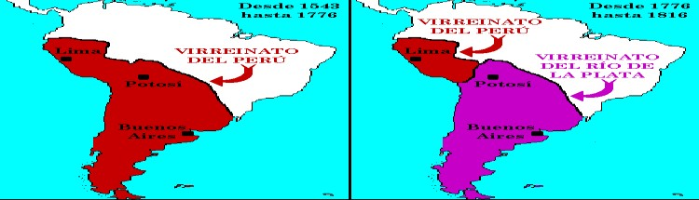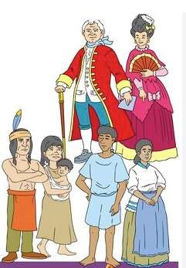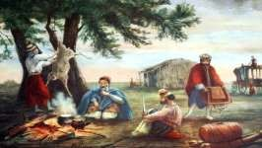

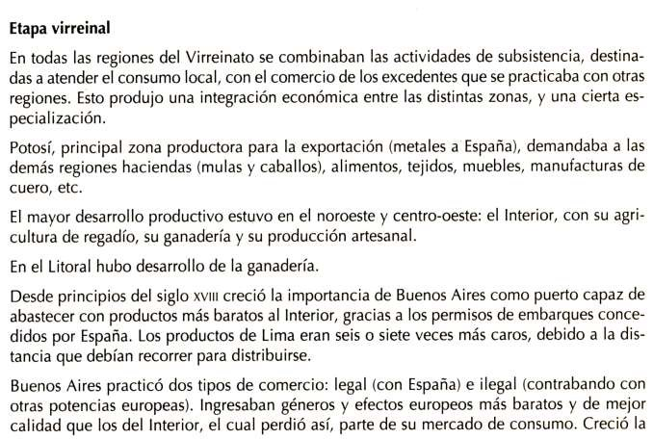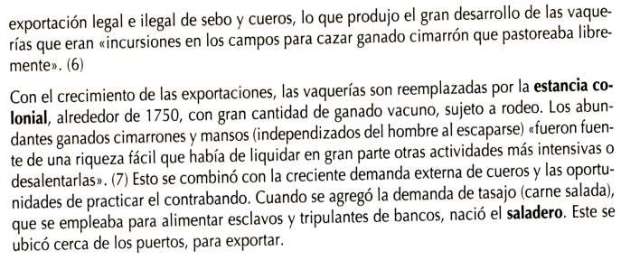

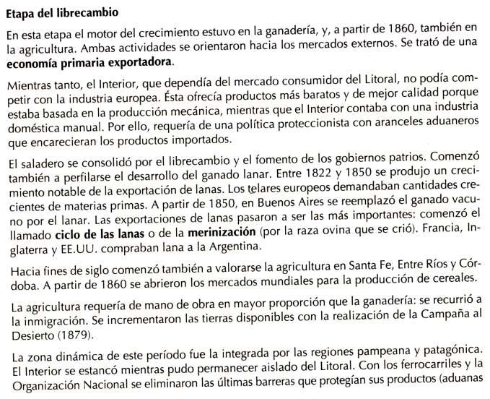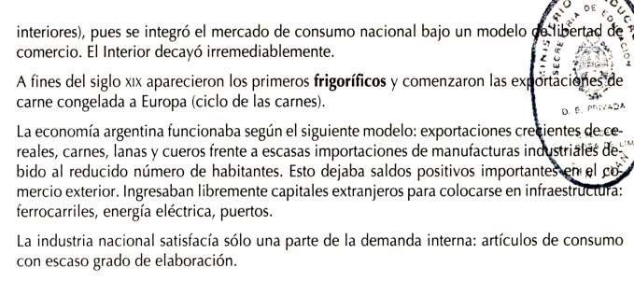

Actividades:
- En un cuadro sinóptico describan el proceso político y económico que culminó con la creación del Virreinato del Río de la Plata.

Proceso Económico:
Siglo XVI: Inicio de la explotación de la región para la minería y la agricultura.
Desarrollo de la ganadería y la producción de cuero en las pampas.
Siglo XVII: La economía basada en el comercio con Europa y el contrabando.
Siglo XVIII: Impulso económico con las reformas borbónicas y el fomento de la agricultura.
Proceso Político:
Siglo XVII: Conflicto por la jurisdicción entre las gobernaciones de Buenos Aires y Asunción.
Siglo XVIII: Reformas Borbónicas centralizan el poder en la corona española.
1776: Creación del Virreinato del Río de la Plata con Buenos Aires como su capital.
Nueva organización política para la región.
Período Colonial Temprano en la Región:
Siglo XVI: Llegada de los españoles a la región del Río de la Plata.
Fundación de asentamientos como Buenos Aires y Asunción.
La región inicialmente depende del Virreinato del Perú.
Proceso de Creación del Virreinato del Río de la Plata
- ¿Por qué Buenos Aires se transformó en capital del virreinato?
Buenos Aires se transformó en la capital del Virreinato del Río de la Plata por una serie de razones fundamentales: Crecimiento Económico, Importancia Estratégica, Conflicto con Asunción, Crecimiento Demográfico, Reformas Borbónicas, Nueva División Política.
- ¿Cuáles fueron las principales rutas económicas dentro del virreinato? ¿Qué puntos unían?
- Ruta Fluvial del Río de la Plata: El río Paraná y el río Uruguay formaban una importante vía fluvial que conectaba Buenos Aires con el interior del virreinato y regiones vecinas como el Paraguay y el Alto Perú (actual Bolivia)
- Camino Real: Este camino terrestre unía Buenos Aires con la región del Alto Perú y Potosí
- Caminos hacia Córdoba y el Interior: Desde Buenos Aires se desarrollaron caminos terrestres que se adentraban en las provincias del interior, como Córdoba y Santiago del Estero.
- Rutas Comerciales hacia el Atlántico: Además de las rutas internas, Buenos Aires también tenía conexiones comerciales con puertos del Atlántico como Montevideo y Río de Janeiro, que eran importantes en el contexto del comercio colonial.
- Rutas hacia el Interior de Chile: A través de la región de Cuyo, se establecen rutas comerciales que conectaban el Virreinato del Río de la Plata con el Virreinato de Chile.
- ¿Cuáles fueron las principales producciones de cada región del virreinato?
- Buenos Aires:
Ganadería: Buenos Aires se convirtió en una región dedicada principalmente a la cría de ganado vacuno. El ganado era exportado a otros virreinatos ya Europa, donde la carne vacuna tenía una gran demanda.
Agricultura: En los alrededores de Buenos Aires, se cultivaban productos como el trigo, el maíz y la vid.
- Córdoba:
Agricultura: La región de Córdoba se destacó por la producción de cereales, especialmente trigo y maíz.
Ganadería: También se criaba ganado en Córdoba, aunque en menor cantidad que en Buenos Aires.
- Alto Perú (actual Bolivia):
Minería: El Alto Perú, en particular la ciudad de Potosí, era famosa por sus ricos yacimientos de plata. La minería de la plata fue una de las principales fuentes de riqueza de la colonia.
- Paraguay:
Agricultura: Paraguay se especializó en la producción agrícola, cultivando productos como el tabaco, la yerba mate y los textiles de algodón.
- Misiones:
Yerba mate: La región de las Misiones se destacó por la producción de yerba mate, que era un producto de exportación importante y muy demandado en Europa.
- Chile (conexa al Virreinato del Perú):
Agricultura: Chile se especializó en la producción agrícola, cultivando trigo, uvas para la producción de vino y otros productos.
Ganadería: También se criaba ganado en Chile, con énfasis en la producción de lana.
- Montevideo (antes de la creación del Virreinato del Río de la Plata):
Comercio y contrabando: Montevideo, situada estratégicamente en la costa atlántica, fue un importante centro de comercio y contrabando con otras colonias europeas y regiones de América del Sur.
- ¿Cómo era el comercio en la época virreinal?
En la época virreinal, el comercio era una actividad estrictamente regulada por la Corona española en sus colonias. España aplicaba un monopolio comercial que le otorgaba el control exclusivo sobre el comercio con sus territorios coloniales.
- ¿Cómo era la sociedad colonial? Confeccionar un gráfico y explicarlo
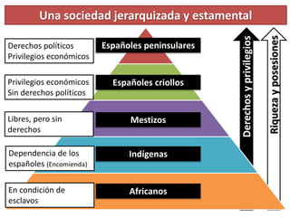
- Definir: a) Vaquería b) Ganado Cimarrón c) Ciclo de la merinización d) Tasajo e) Saladero
- Vaquería: La vaquería se refiere a una actividad ganadera que involucra la cría y el manejo de ganado vacuno, en particular, en la región de América Latina.
- Ganado Cimarrón: El ganado cimarrón son animales domésticos, como el ganado vacío, que han escapado de la domesticación y viven en estado salvaje.
- Ciclo de la Merinización: El ciclo de la merinización se refiere a un proceso en la cría de ovejas destinadas a la producción de lana de alta calidad, especialmente la variedad merina.
- Tasajo: El tasajo es una forma de carne salada y seca al sol. Se prepara generalmente a partir de carne de res o carne de cerdo.
- Saladero: Un saladero es una instalación o establecimiento donde se procesa la carne para su conservación mediante salazón, secado o ahumado.
- ¿Cuál fue el origen de los frigoríficos en Argentina?
El origen de los frigoríficos en Argentina se remonta al siglo XIX y principios del XX, impulsado por la creciente demanda internacional de carne. Comenzaron como establecimientos de procesamiento de carne y evolucionaron hacia modernos frigoríficos con sistemas de refrigeración, permitiendo la exportación de carne fresca y enfriada.
- ¿Cuál fue el origen de las estancias en Argentina?
El origen de las estancias en Argentina se remonta a la época de la colonización española en el siglo XVI. Durante este período, se introdujo el sistema de la encomienda, donde se otorgaban tierras a los colonizadores españoles con la condición de que las trabajaran y protegieran a los nativos locales. Con el tiempo, este sistema evolucionó hacia las estancias, que eran grandes extensiones de tierra dedicadas principalmente a la cría de ganado, principalmente vacío.
- ¿A qué se llamó ciclo de las lanas o merinización?
El "ciclo de la lana" o "merinización" se refiere a un período de la historia económica de Argentina, que tuvo lugar principalmente durante el siglo XIX. Este ciclo se caracterizó por el aumento de la producción y exportación de lana merina, una variedad de lana de alta calidad producida por ovejas de raza merina. Argentina tenía condiciones climáticas y geográficas ideales para la cría de ovejas merinas y la producción de esta lana fina.
- ¿Cómo funcionaba la economía Argentina a fines del siglo XIX?
A fines del siglo XIX, la economía argentina operaba principalmente bajo el modelo agroexportador. Este enfoque se centraba en la producción masiva de productos agrícolas y ganaderos para su exportación a los mercados internacionales. La tierra estaba en manos de latifundistas y compañías extranjeras, mientras que los ferrocarriles se expandían para facilitar el transporte de estos productos a los puertos. La inmigración europea contribuyó al crecimiento de la fuerza laboral. Aunque este modelo impulsó un crecimiento económico significativo, también dejó en evidencia la dependencia de Argentina de los precios internacionales de los productos exportados y creó desafíos en términos de desigualdad social y concentración de tierras.

Tema: Argentina Agro-exportadora
Ver el siguiente video y contestar las consignas:

Capítulo I. Modelo agro-exportador.

https://youtu.be/JObOyrkwB-A

Actividades:

- ¿Cuándo ingresaron las industrias inglesas?
La llegada de las industrias inglesas a Argentina tuvo lugar principalmente durante el siglo XIX, especialmente en la segunda mitad de ese siglo. Esta fue una época de gran transformación económica y social en Argentina, en parte impulsada por la inversión extranjera y la influencia de la Revolución Industrial en Europa.
- ¿Qué pasó en 1880?
La expansión de la producción agrícola y ganadera, junto con la mejora de las infraestructuras, facilitó las exportaciones de productos agrícolas y ganaderos, lo que tuvo un impacto significativo en la economía y el desarrollo del país en ese momento.
- ¿Qué importa y exporta Argentina?
Argentina es un país que tradicionalmente ha sido conocido por su actividad agro-exportadora
- ¿Cómo se construyó la red ferroviaria, donde tenía salida y para que se utilizó?
La construcción de la red ferroviaria en Argentina fue un proceso gradual que se llevó a cabo a lo largo de varios años, comenzando en la década de 1850 y continuando hasta principios del siglo XX. La red ferroviaria fue fundamental para el desarrollo económico del país y se utilizó para varios propósitos clave
- ¿Cuáles son las inversiones más importantes?
Las inversiones más importantes en Argentina han variado a lo largo del tiempo y están influenciadas por la evolución de la economía y las políticas gubernamentales. Algunas de las inversiones más significativas en la historia son Inversiones en Agricultura y Ganadería
- ¿Cómo surgieron los primeros frigoríficos en Argentina? ¿Dónde venden sus productos? Explicar y nombrarlos
Los primeros frigoríficos en Argentina surgieron a fines del siglo XIX y principios del siglo XX, y jugaron un papel crucial en la transformación de la industria de la carne en el país el Frigorífico "La Elisa" fue uno de los primeros frigoríficos en Argentina
- ¿En qué año se convirtió en presidente Julio Argentino Roca? ¿Cómo fue su modelo económico?
Julio Argentino Roca se convirtió en presidente de Argentina en su primer mandato presidencial el 12 de octubre de 1880 y gobernó hasta el 12 de octubre de 1886.
- ¿Qué fue la conquista al desierto? Explicar
La "Conquista del Desierto" fue una campaña militar llevada a cabo por el gobierno de Argentina a fines del siglo XIX, específicamente en la década de 1870 y principios de la década de 1880. El objetivo principal de esta campaña era la expansión del territorio argentino hacia el sur y el oeste, incorporando vastas extensiones de tierras que estaban habitadas por poblaciones indígenas, en su mayoría mapuches y tehuelches
- ¿La economía empezó a crecer y qué aparecieron?
La incorporación de vastas extensiones de tierra en las provincias del sur y el oeste de Argentina como resultado de la Conquista del Desierto permitió la expansión de la agricultura y la ganadería. Argentina se convirtió en uno de los principales productores y exportadores de productos agrícolas y ganaderos, como trigo, maíz, carne de res y lana.
- ¿A principio del siglo 20 qué tipos de empresas aparecen?
Surgieron un grupo de emprendedores de la actividad fabril o manufacturera que surge como resultado de la industrialización, un proceso mediante el cual una economía evoluciona de ser principalmente agrícola y basada en la producción manual a ser más avanzada y orientada hacia la producción industrial y la maquinaria.
- Nombrar las primeras inversiones extranjeras es decir los capitales de la industria
Las primeras inversiones extranjeras en Argentina, en el siglo XIX y principios del XX, provinieron principalmente de empresas británicas y estadounidenses que invirtieron en la construcción de ferrocarriles, frigoríficos, industria textil, forestal y energía. Estas inversiones fueron cruciales para el desarrollo industrial y económico del país, pero también generaron cuestionamientos sobre la influencia extranjera en la economía argentina.
- ¿Qué pasó en 1890? Explicar
En 1890, Argentina vivió la "Crisis de 1890" o "Pánico de 1890", una grave crisis financiera y bancaria. La sobre dependencia de deuda extranjera y la caída de los precios de las materias primas llevaron a la suspensión de pagos de la deuda, desencadenando una crisis económica con devaluación, inflación y desempleo. Esta crisis también tuvo consecuencias políticas, incluyendo la renuncia del presidente Juárez Celman y el inicio de un período de inestabilidad política.
- ¿Qué desencadenó la revolución del Parque? Explicar
La "Revolución del Parque" en Argentina en 1890 se desencadenó principalmente por la profunda crisis económica de ese año, La población, afectada por las dificultades económicas, se alzó en protesta contra el gobierno de Miguel Juárez Celman. La revolución marcó el inicio de un período de inestabilidad política en Argentina.
- ¿Qué cree Carlos Pellegrini respecto a la economía y qué política económica aplicó?
Carlos Pellegrini, aplicó una política económica conservadora y fiscalista. Enfocándose en la estabilidad financiera tras la "Crisis de 1890", abogó por la disciplina fiscal, la austeridad y la reestructuración de la deuda externa para cumplir con las obligaciones financieras del país.
- La empresa qué aprovechó las ventajas de Argentina de esa época fue Bunge Born ¿Cómo operó en el mundo y en Argentina? ¿Qué produce?
Bunge Born, una empresa agroindustrial, se estableció en Argentina en 1884 y aprovechó la producción y exportación de granos, como trigo y maíz, durante la presidencia de Pellegrini. Operando tanto en Argentina como internacionalmente, la empresa se convirtió en un actor importante en la industria agroalimentaria.
- ¿Qué produce con la primera guerra mundial?
Durante la Primera Guerra Mundial, Argentina experimentó un auge en la producción y exportación de alimentos, especialmente carne y trigo, debido a la alta demanda internacional de alimentos para abastecer a los países beligerantes. El país se benefició enormemente de esta demanda, y el crecimiento de la industria frigorífica fue un resultado notable de este período.
- ¿En qué consistió la crisis del 1929?
La crisis de 1929, también conocida como la Gran Depresión, fue una catastrófica crisis económica que afectó a Estados Unidos y el mundo entero. Sus causas incluyeron la especulación descontrolada en el mercado de valores, un exceso de endeudamiento, la sobreproducción y la falta de regulación financiera. El 29 de octubre de 1929, conocido como "Martes Negro", se produjo un colapso en el mercado de valores de Nueva York, lo que llevó a una caída abrupta de los precios de las acciones.
- ¿En qué consistió el pacto Roca- Runciman?
El Pacto Roca-Runciman, firmado en 1933 entre Argentina y el Reino Unido, fue un acuerdo comercial que tuvo un impacto significativo en la economía argentina. Bajo este acuerdo, Argentina acordó establecer cuotas de exportación para la carne vacuna y ovina hacia el Reino Unido, limitando la cantidad que podía exportar. A cambio, el Reino Unido otorgó a Argentina acceso preferencial a su mercado y ayudó a aliviar la deuda argentina.
- ¿A comienzo de 1930 qué debió hacer Argentina?
A comienzos de la década de 1930, Argentina se enfrentó a la necesidad de lidiar con la crisis económica mundial desencadenada por la Gran Depresión. Para enfrentar esta situación, el país tomó medidas como la devaluación de su moneda, el peso argentino, para mejorar su competitividad en los mercados internacionales. Además, implementó políticas proteccionistas para favorecer la producción nacional y proteger a las industrias locales.
- ¿Qué actores sociales surgen en 1930-1940?
En la década de 1930 y 1940, surgieron actores sociales significativos en un contexto de agitación global. Los movimientos obreros ganaron fuerza, buscando mejores condiciones laborales en medio de la Gran Depresión. El feminismo también cobró protagonismo con la lucha por el derecho al voto y la igualdad de género. Además, se vieron movimientos de derechos civiles, como el movimiento afroamericano en Estados Unidos, que buscaba poner fin a la segregación racial. Estos actores sociales desempeñaron un papel crucial en la promoción de cambios sociales y políticos en todo el mundo.

Conclusión: Al finalizar deberá conocer como fue la economía, sociedad y política en la época Virreinal y Argentina Agro-exportadora.

Bibliografía:
- Libro: Economía Política: FRASCHINA, Santiago y KESTELBOIM, Mariano; Editorial Maipue 2014.
- Página Web sugeridas por la profesora.
https://elarcondelahistoria.com/el-virreinato-del-rio-de-la-plata-881776/
https://es.slideshare.net/lauriitaradcliffe/virreinato-del-rio-de-la-plata-economa-y-sociedad https://revistadehistoria.es/produccion-mercados-virreinato-del-rio-la-plata-fines-del-siglo-xviii-comienzos-del-siglo-xix/

- Video: Capítulo I. Modelo agro-exportador https://youtu.be/JObOyrkwB-A

Proceso de Metacognición:
- ¿Qué le pareció más interesante?
La parte económica de la Argentina en aquellos tiempos
- ¿Qué logros has alcanzado?
Adquirir conocimientos históricos
- ¿Qué dificultades tuvo para aprender?
Ninguna



